（その4）

坑内実測図（石炭又は亜炭鉱山）

縮尺
住所
採掘権者 氏名又は名称

1 採掘権の登録番号
2 採掘鉱区の所在地
3 目的とする鉱物の名称

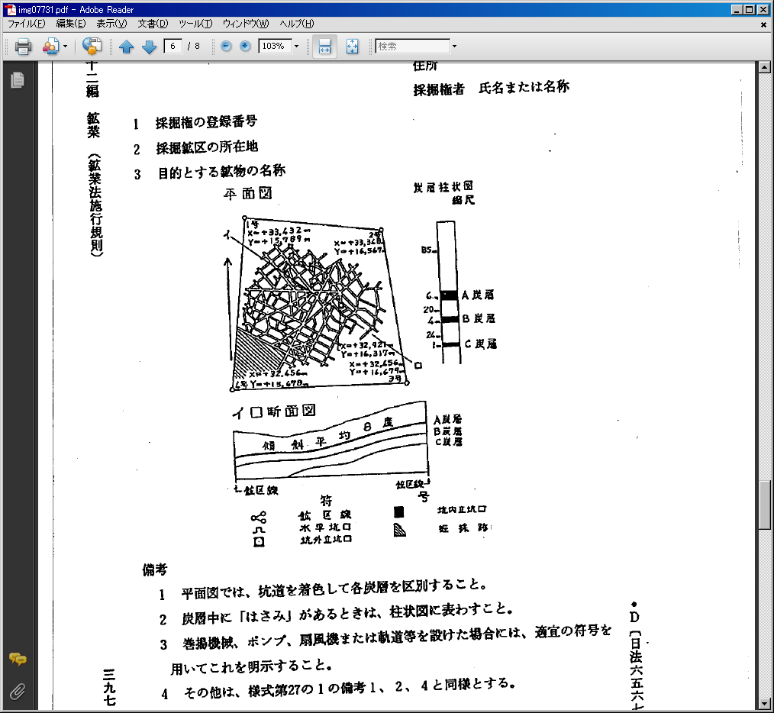

備考
1 平面図では、坑道を着色して各炭層を区別すること。
2 炭層中に「はさみ」があるときは、柱状図に表わすこと。
3 巻揚機械、ポンプ、扇風機又は軌道等を設けた場合には、適宜の符号を用いてこれを明示すること。
4 様式第27（その1）の備考1、2、4と同様とする。

